幸运金币

设计目的
利用赌博心里促进玩家的钻石消费。

概述

内容
3.1礼包价格
普通翻倍20钻石（暂定）根据数值计算
超级翻倍200钻石（暂定）根据数值计算
3.2礼包内容
100000金币-99900000金币之间。
3.3礼包针对用户
当玩家升到10级后，该玩家开启幸运金币，
所有玩家。

界面逻辑
4.1设计突出重点
- 礼包名称;幸运金币
- 隔N分钟后免费一次普通翻倍999倍，（从注册开始算起，每次翻倍的N值可以不同，N=10、20、30、60、720…分钟，时间可配置,最高到12小时，当玩家翻倍后进行下一轮倒计时
- 超级翻倍终身有一次免费次数，从玩家开启幸运金币时算起，24小时（可配置成多次的，但一定时有限次数）后出现超级翻倍免费，超级翻倍免费时显示本次“免费”
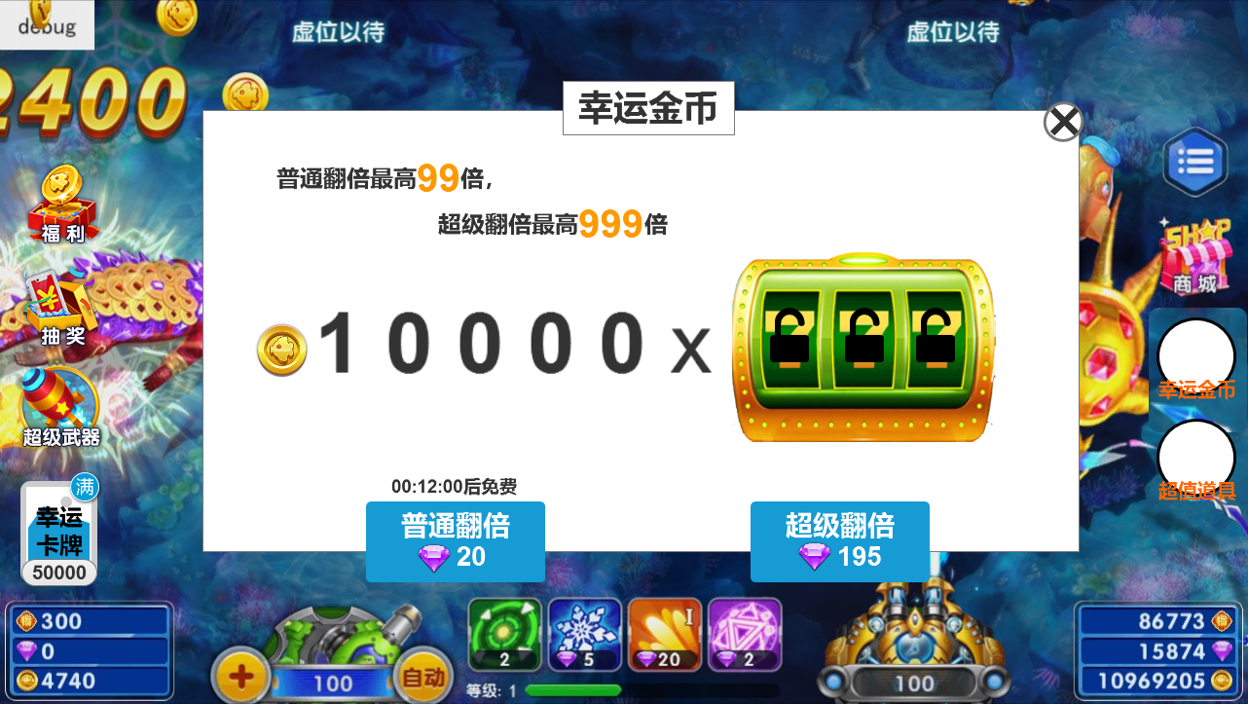
普通翻倍不能免费时，按钮上方提示倒计时， 有可以免费的翻倍时icon有红点提示。
普通翻倍按钮有两种状态：

未购买时，上，锁住的数字定格在“9”；
当玩家购买成功后服务器随机本次的倍数（每个数字可配置权重，有些特定次数随机的权重不一样），客户端播放对应的锁打开播放锁从右往左逐一打开动效，然后数字开始向上翻滚（先加速，然后匀速，最后减速，动画持续3s），滚动结束后数字缩放展示一下，然后弹出恭喜获得（有点击屏幕5s自动领取效果的恭喜获得）展示本次获得金币，恭喜获得动画结束后数字重新上锁。
点击翻倍按钮若本次消耗钻石则按照钻石消耗流程出现钻石足够和不足弹框：弹框内容如下
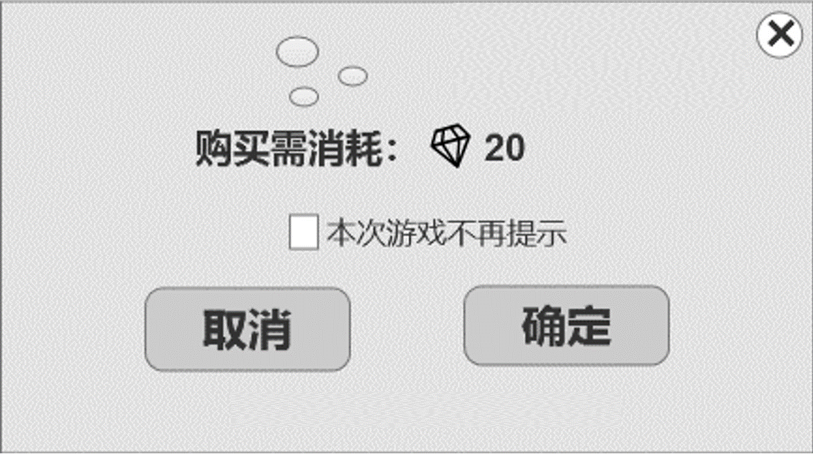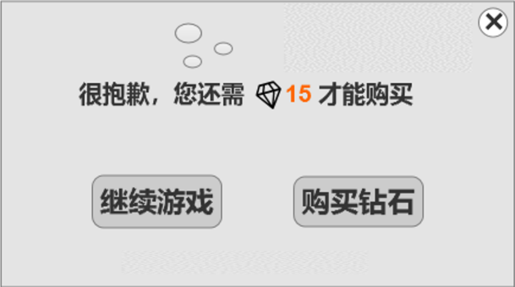
4.2购买后效果
- 点击普通翻倍之后右侧两个数字播放转动动画（上下转动持续3秒），后方的滚轮先停止前方后停止，结束后显示最后随机出的倍数。倍数最大99。
- 点击超级翻倍之后右侧三个数字播放转动动画（上下转动持续3秒），后方的滚轮先停止前方后停止，结束后显示最后随机出的倍数。倍数最大999。
- 点击左侧免费领取播放普通翻倍的动画效果。
- 停止后弹出恭喜获得，关闭获奖提示窗之后倍数转轮显示状态重置。
- 幸运金币从开始抽奖到恭喜获得结束后才在金币栏增加金币（大厅和渔场通用），扣钻石是立即扣的
4.4入口展示
- 主界面大厅增加该活动入口ICON。
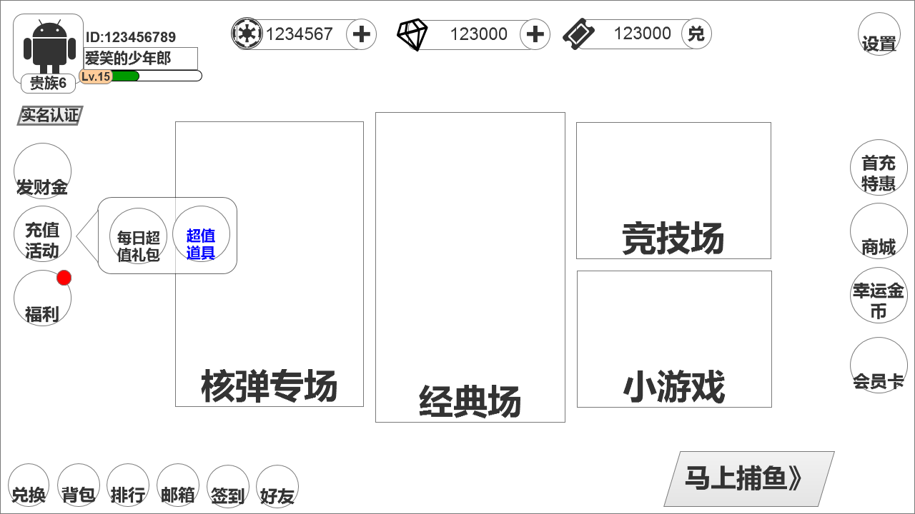

- 入口改为渔场，商城icon下方
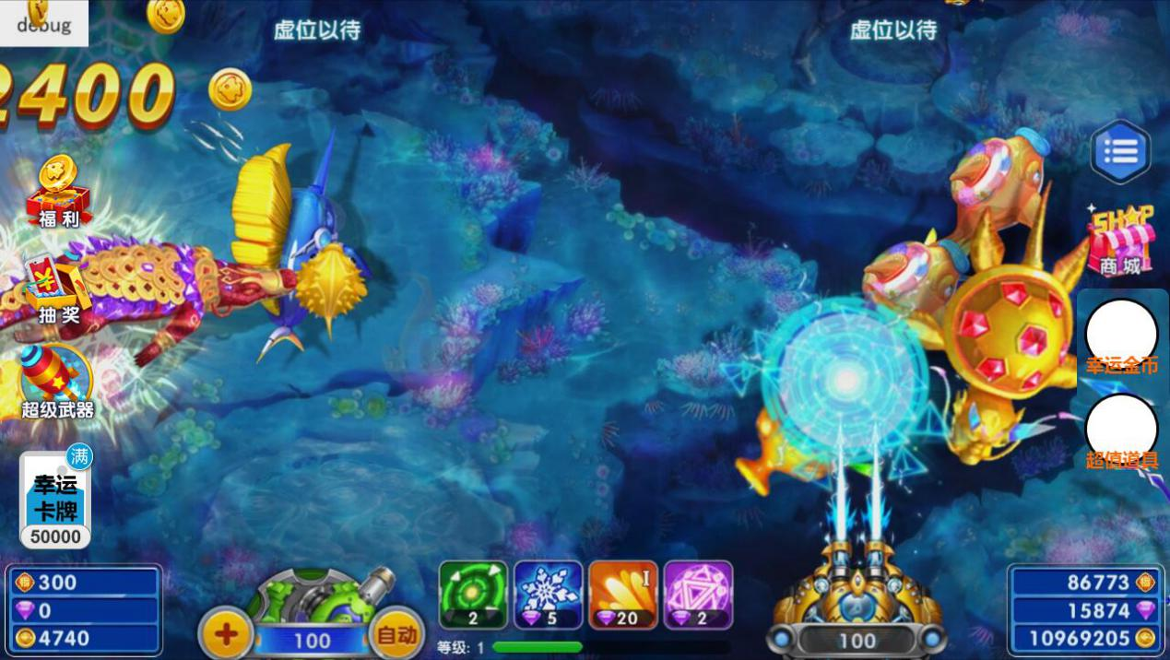

系统逻辑
5.1弹出逻辑
- 玩家进入游戏时直接弹出。
- 免费领取没有领取的话每次进入游戏都弹出，领取之后不再弹出
5.2购买逻辑
- 玩家点击免费领取即可直接领取 。
- 玩家通过消耗钻石，进行随机翻倍。
5.3数值表
- 待补充

数据打点
6.1前端打点
打点名称 | 打点事件描述
幸运金币弹出 | 幸运金币自动弹出的人数与次数
幸运金币关闭 | 幸运金币关闭按钮的点击人数与次数
幸运金币入口 | 幸运金币入口按钮主动的点击人数与次数
幸运金币免费领取 | 幸运金币免费领取按钮的点击人数与次数
幸运金币普通翻倍 | 幸运金币普通翻倍按钮的点击人数与次数
幸运金币超级翻倍 | 幸运金币超级翻倍按钮的点击人数与次数

6.2后端打点
每天成功免费领取幸运金币的人数
每天成功普通翻倍幸运金币的人数
每天成功超级翻倍幸运金币的人数
每天每个玩家消耗钻石幸运金币的游戏时长（领取之前的捕鱼游戏时长）（暂时不统计）
每天成功翻倍（普通或超级）玩家的次日、3、7留存（即第二天还活跃的人数）

